Witam Was Moi Drodzy w tym świątecznym tygodniu. Mam nadzieję ze znajdziecie wolny czas by trochę się pouczyć. Pozdrawiam cieplutko Was i rodziców.
Katarzyna Zięba

Funkcjonowanie osobiste i społeczne\zajęcia rozwijajace komunikowanie się
Temat: Przy wielkanocnym stole.
1.Przeczytaj tekst i podkreśl wielkanocne symbole.Opisz wielkanocny stół wykorzystując podkreślone wyrazy.
Stół w święta
Na wielkanocnym stole Baba się rozpycha,
mówiąc do Mazurka:„Ale jestem pycha!„
A Mazurek wzdycha do żółciutkich kurek:
„Najlepszy na święta jest tylko mazurek!
Na mnie najlepsza receptura jest znana.
Jak zechcę to zastąpię wielkanocnego Barana”
Wtem na ripostę Baran się szykuje,
Denerwując się na bukszpan co go w plecy kłuje:
„ Mazurku mój drogi!
Za wysokie progi, jak na Twoje nogi!”
Rzeżucha krzyczy:„litości!
Bo porachuję wam wszystkie kości”
Wreszcie podniósł się Zając z wazy:
„Już prosiłem tyle razy
I powtarzać nie zamierzam
Słuchać mnie do czego zmierzam.
Święto wielkie to jest dzisiaj.
Nakazuje nam obyczaj
Jezusa Zmartwychwstałego powitać od rana!
Witajcie więc nowe życie na pamiątkę Pana!”
Cisza nastała na wielkanocnym stole.
Mazurek pąsem oblał się po czole.
Baba pomyślała: „Ale jestem próżna”.
Baran poprawił sobie ów kłujący bukszpan
Rzeżucha do jajek się przytuliła
Baba dla Mazurka była bardzo miła
Wszyscy odrzucili wszystkie ansy w kąt
Życząc Ci gorąco dziś Wesołych Świąt!
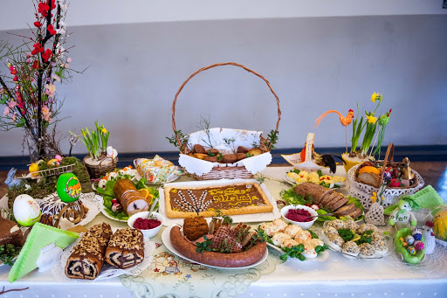
.....................................................................................................................................................................................
.....................................................................................................................................................................................
.....................................................................................................................................................................................

...............................................................................................................................................................................
.................................................................................................................................................................................
2.Na ostatnich zajęciach dostaliście za zadanie wyszukać co oznaczaja symbole świąteczne znajdujące sie w wielkanocnym koszyku. Na podstawie tych informacji dopiszcie opisy z ramki do odpowiednich pokarmów. Kto zapomniał mała ściąga.
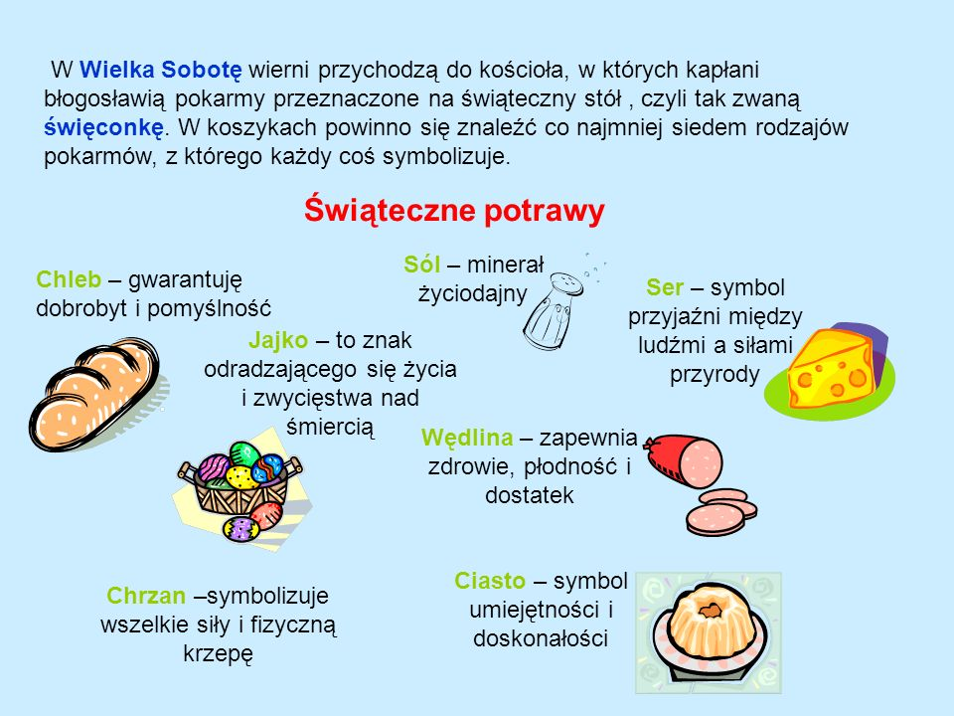
symbol siły, symbol zdrowia i dostatku, symbol życia i zwycięstwa życia od śmierci,symbol
przyjaźni,symbol pomyślności, symbol doskonałości, symbol życiodajny
Chleb........................................................................
Chrzan....................................................................
Pisanki....................................................................
Babka.....................................................................
Wędliny.................................................................
Sól.........................................................................
Ser.........................................................................

3 .Z rozsypanki wyrazowej ułóż nazwy potraw i ciast z wielkanocnego stołu.
ma,pi,czy,rek,kieł, ma,ba,ra, zu,nki,ka, wo,sa,ko,ka,sól,bu,ki, wiec,rek,sa,pie,żu,ba,szyn
.......................................................................................................................................................
.......................................................................................................................................................
.......................................................................................................................................................
4.Napisz co jest Twoją ulubioną potrawa wielkanocną.
.......................................................................................................................................................
.......................................................................................................................................................
5.Przeczytaj tekst
Pisanka to ogólna, zwyczajowa nazwa jaja (zwykle kurzego, ale także gęsiego czy kaczego) zdobionego różnymi technikami.Drapanki powstają przez drapanie ostrym narzędziem zewnętrznej barwionej powłoki jajka. Te technikę spotyka się bardzo często w Polsce i Austrii.Oklejanki zdobi się sitowiem, płatkami bzu skrawkami kolorowego, błyszczącego papieru, tkaniny oraz czasami nicią lub włóczką wełnianą. Nalepianki powstające przez ozdabianie skorupki jajka różnobarwnymi wycinkami z papieru, były popularne zwłaszcza w dawnym województwie krakowskim . Pisanki ażurowe - ażurki wykonywane są z wydmuszek jaj kurzych, kaczych, gęsich i strusich. Technika polega na nawiercaniu w skorupce otworów przy pomocy wiertarki i malutkiego wiertła. Wydmuszka z nawierconymi wzorami jest malowana najczęściej farbą akrylową. Kraszanki nazywane też malowankami lub byczkami powstają przez gotowanie jajka w wywarze barwnym, dawniej uzyskiwanym wyłącznie ze składników naturalnych, na przykład cebuli, kory dębu, olchy, łupiny orzecha włoskiego, kory młodej jabłoni.
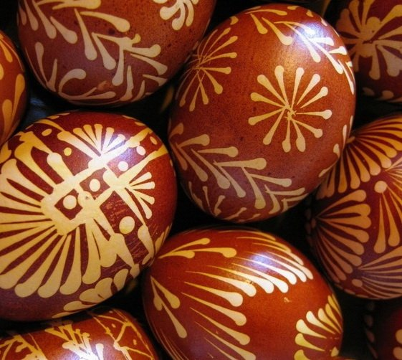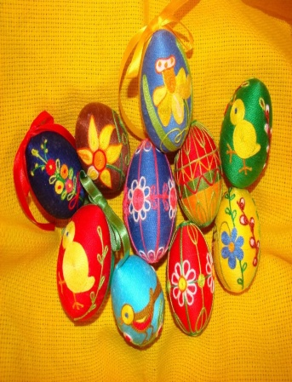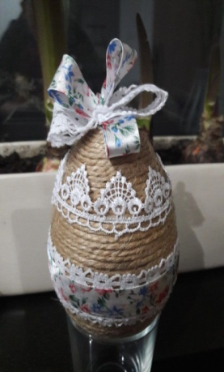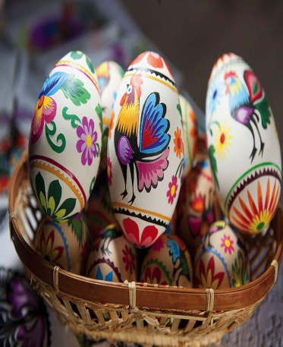
Wypisz jakie mogą być rodzaje pisanek:

.......................................................................................................................................................

6.Narysuj jedna z przedstawionych w tekscie pisanek(można się wzorować na ilustracjach)

7.Przyjżyj sie ilustracji.Opisz jaki zwyczaj przedstawia i w jaki dzień tygodnia zawsze sie go obchodzi.

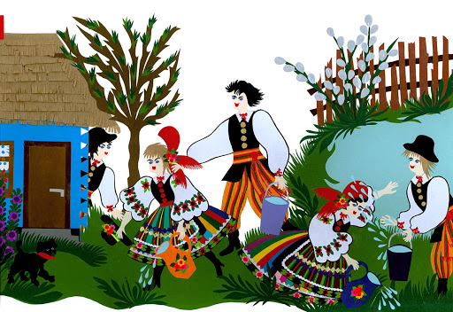
.........................................................................................................................................................................
....................................................................................................................................................................
......................................................................................................................................................................
8.Mama na święta zaprosiła dwie ciocie, trzech wujków, babcię Marysię i dziadka Antka.Ile osób usiadło przy wielkanocnym stole?.
......................................................................................................................................
Po śniadaniu babcia i dzaidek wyjechali .Ile osób zostało?
........................................................................................................................................................
9.Krzyś przygotowywał kosz ze święconką.Mama przygotowała 18 pisanek, jednak do koszyka zmieściło się tylko 10 pisanek .Ile pisanek nie zmieściło się do koszyka.?
.................................................................................................................................................................
10.Zaznacz: na czerwono–Wielki Czwartek,na brązowo-Wielki Piątek,na zielono-Wielką Sobotę,na żółto Wielka Niedzielę,na niebiesko Śmigus Dyngus.
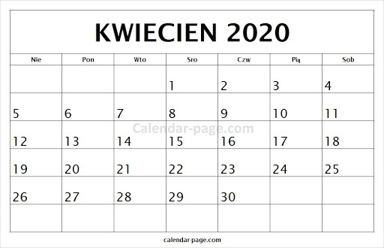

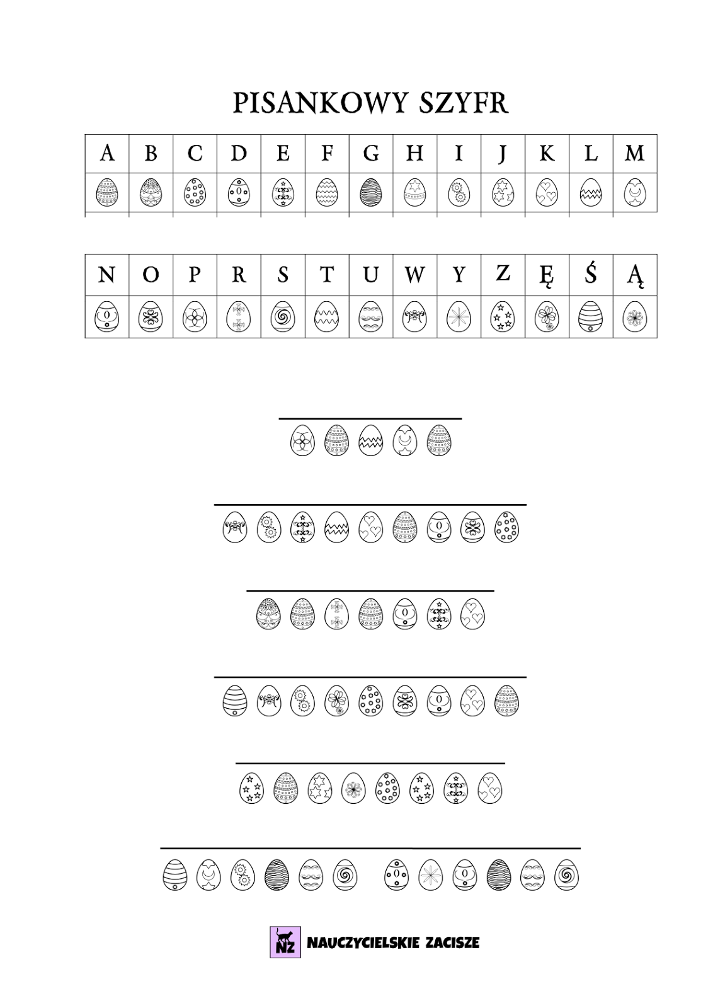

Plastyka \technika
Witam serdecznie! Święta Wielkanocne tuż, tuż więc proponuję abyście spróbowali z pomocą rodziców, rodzeństwa wykonać koszyczek z pisankami. Niestety w tym roku nie pójdziemy z tradycyjną święconką do kościoła więc tym bardziej warto przygotować różne, kolorowe dekoracje aby wprowadzić świąteczną atmosferę w naszym domu.

Koszyczki z papierowych talerzyków:
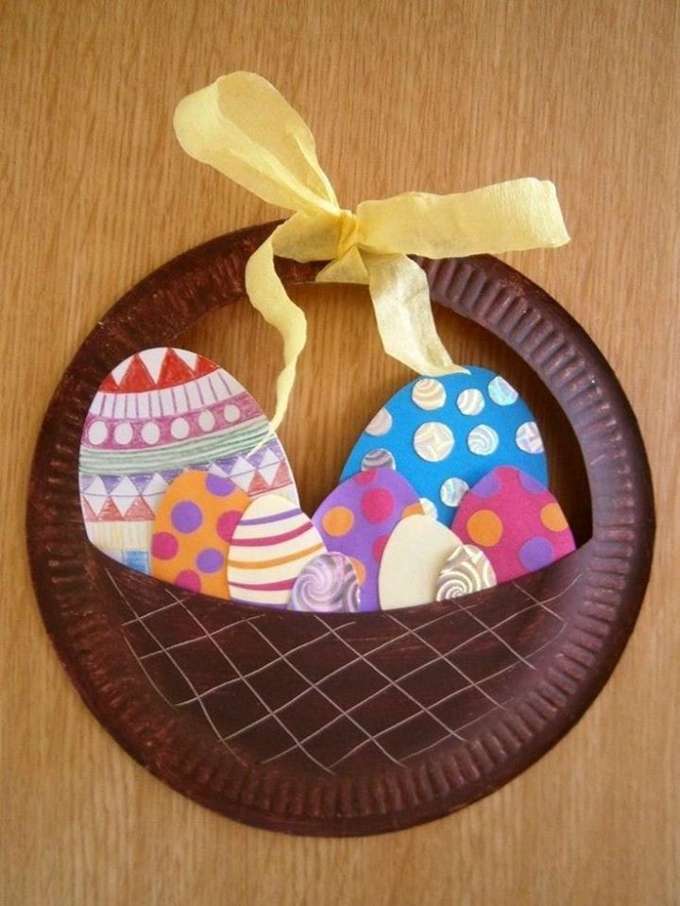

Do ich wykonania potrzebujemy:
– papierowy talerzyk dowolnej wielkości ( jeżeli nie mamy to może być tekturka lub kartka z bloku technicznego)
– nożyczki,
– wstążki,
– papier kolorowy, bibuła
– klej,
– kredki, flamastry, farby

Wykonanie:

Z talerzyka wycinamy kształt koszyczka czyli dosłownie odcinamy połówkę dna talerzyka. Wytłoczone brzegi powinny pozostać w nienaruszonym stanie(poproście o pomoc rodzica lub starsze rodzeństwo).
Po wycięciu odpowiedniego fragmentu otrzymujemykształt koszyczka, który następnie malujemykredkami, flamastrami lub farbami (jak wolicie).
Rączkę owijamy równo wstążką lub tylko wiążemy samą kokardkę.
W koszyku oczywiście muszą znaleźć się jeszcze pisanki, które możemy wyciąć z papieru kolorowego lub z białej kartki i następnie pokolorować. Gotowe jajka przyklejamy do koszyka od wewnętrznej strony.
Do ozdabiania koszyczka i pisanek można wykorzystać co tylko chcecie. Można np. wzorki na jajkach wykleić z bibuły, możemy również na jajkach nakleić cekiny, koraliki, piórka (wszystko zależy od tego co mamy w domu).

Zajączki i baranki wielkanocne
Tym razem będą Ci potrzebne rolki po papierze toaletowym, kolorowy papier, różowy filc, flamaster, klej i nożyczki. Powodzenia.
www.youtube.com/watch?v=x9WDjHAtaXw
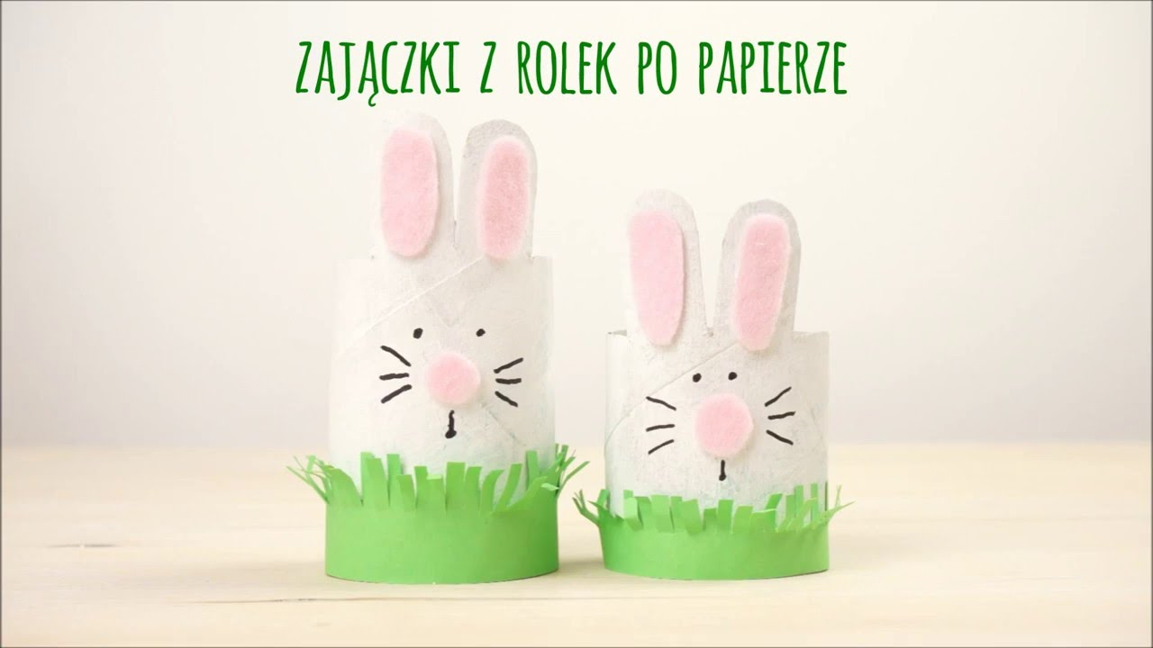
Na baranka potrzebny klej ,blok teczniczny,mazak,oraz patyczki kosmetyczne.
www.youtube.com/watch?v=EmD7RC66ylw

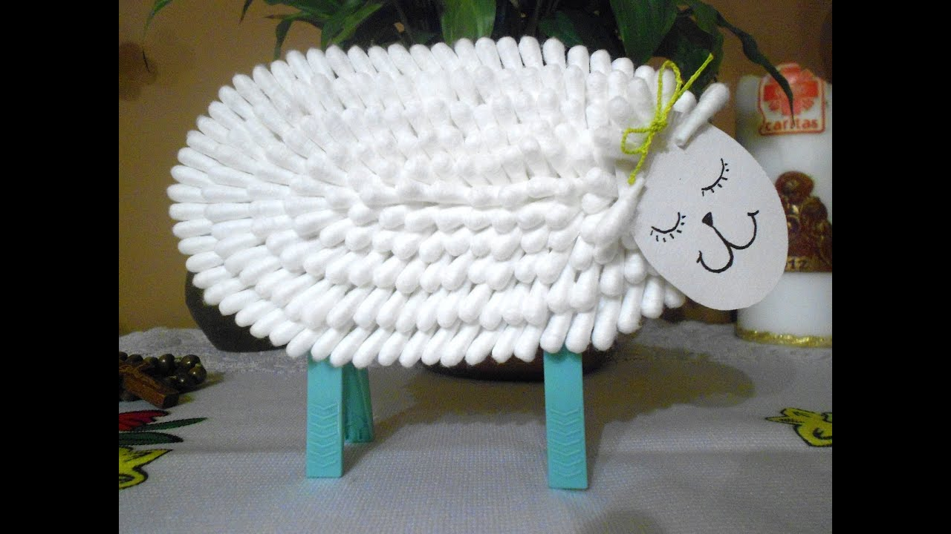
Na pewno pomysłów Wam nie zabraknie i prace będą piękne i kolorowe. Powodzenia!

Muzyka
Temat: Rozwijanie zdolności słuchowych.

Skopiuj poniższy link do przeglądarki i zapoznaj się z brzmieniem orkiestry symfonicznej:
https://www.youtube.com/watch?v=SHWoQrLnstU

Skopiuj poniższy link do przeglądarki i pokoloruj instrumenty online:
https://www.kolorowankionline.net/instrumenty-muzyczne

Pokoloruj poniższy rysunek:

